阿里云弹性伸缩ESS服务

目录
阿里云弹性伸缩ESS服务 1
目录 1
1.什么是弹性伸缩 1
1.1.弹性伸缩效果示例 1
1.2.弹性扩张 2
1.3.弹性收缩 2
1.4.弹性自愈 3
2.工作流程 3
3.伸缩模式 4
4. 实例状态说明 4
5. 一些注意项 4

1.什么是弹性伸缩
使用弹性伸缩（Auto Scaling），可以根据业务需求和策略设置伸缩规则，在业务需求增长时自动增加ECS实例以保证计算能力，在业务需求下降时自动减少ECS实例以节约成本。弹性伸缩不仅适合业务量不断波动的应用程序，同时也适合业务量稳定的应用程序。

1.1.弹性伸缩效果示例
提前设置触发弹性伸缩的条件。下图中，监控项为伸缩组内ECS实例的vCPU使用率平均值，并假设触发弹性扩张的阈值为80%，触发弹性收缩的阈值为30%。
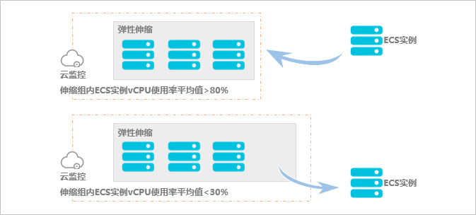

1.2.弹性扩张
当业务升级时，弹性伸缩自动完成底层资源升级，避免访问延时和资源超负荷运行。配置云监控实时关注ECS实例使用情况。例如，当云监控检测到伸缩组内的ECS实例vCPU使用率突破80%时，弹性伸缩根据您配置的伸缩规则弹性扩张ECS资源，自动创建合适数量的ECS实例，并自动添加ECS实例到负载均衡实例的后端服务器和RDS实例的访问白名单中。
弹性扩张时，弹性伸缩使用伸缩组的组内实例配置信息自动创建ECS实例，实例配置信息支持实例的规格、操作系统、用户自定义数据等。登录ECS管理控制台启动、停止已创建的ECS实例，也可以远程登录ECS实例修改系统配置。
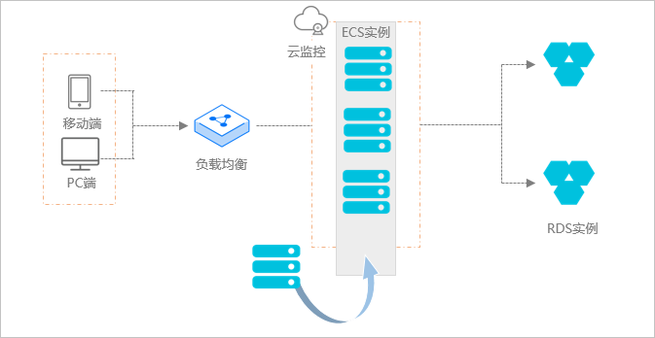

1.3.弹性收缩
当业务需求下降时，弹性伸缩自动完成底层资源释放，避免资源浪费。配置云监控实时关注您的ECS实例使用情况。例如，当云监控检测到伸缩组内的ECS实例vCPU使用率低于30%时，弹性伸缩根据配置的伸缩规则弹性收缩ECS资源，自动释放合适数量的ECS实例，并自动从负载均衡实例的后端服务器和RDS实例的访问白名单中移除ECS实例。
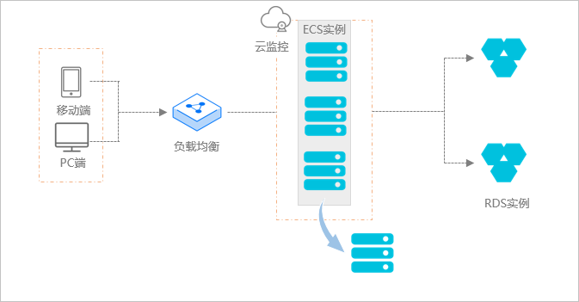

1.4.弹性自愈
弹性伸缩提供健康检查功能，自动监控伸缩组内的ECS实例的健康状态，避免伸缩组内健康ECS实例低于设置的最小值。当检测到某台ECS实例处于不健康状态时。弹性伸缩自动释放不健康ECS实例并创建新的ECS实例，自动添加新ECS实例到负载均衡实例的后端服务器和RDS实例的访问白名单中。（核心点就是伸缩组的期望实例数）
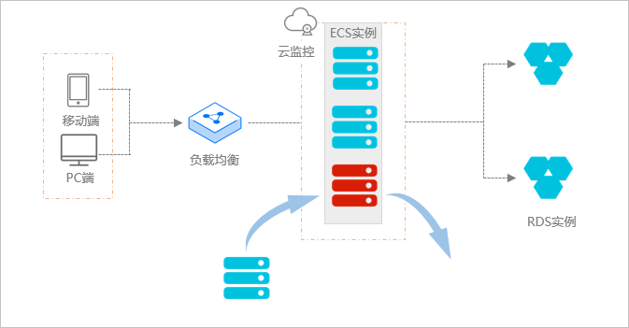

2.工作流程
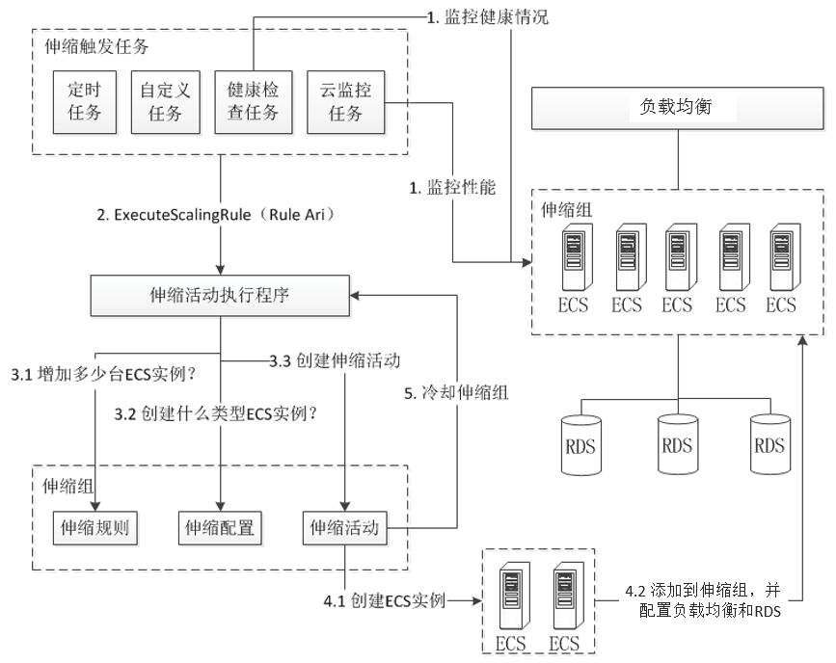
创建好伸缩组、伸缩配置、伸缩规则、伸缩触发任务后，系统会自动化执行以下流程（以增加 ECS 实例为例）：
1.伸缩触发任务会按照各自触发生效的条件来触发伸缩活动。
- 云监控任务会实时监控伸缩组内 ECS 实例的性能，并根据用户配置的报警规则（如伸缩组内
所有ECS 实例的 CPU 平均值大于 60%）触发执行伸缩规则请求。
- 定时任务会根据用户配置的时间来触发执行伸缩规则请求。
- 您可以根据自己的监控系统及相应的报警规则（如在线人数、作业队列）来触发执行伸缩规则请求。
- 健康检查任务会定期检查伸缩组和 ECS 实例的健康情况，如发现有不健康的 ECS 实例（如 ECS 为非 Running 状态）会触发执行 移出该 ECS 实例 的请求。
2.系统自动通过 ExecuteScalingRule 接口触发伸缩活动，并在该接口中指定需要执行的伸缩规则的阿里云资源唯一标识符（Ari）。如果是用户自定义的任务，则需要用户在自己的程序中调用 ExecuteScalingRule 接口来实现。

3.根据步骤 2 传入的伸缩规则 Ari（Rule Ari）获取伸缩规则、伸缩组、伸缩配置的相关信息，并创建伸缩活动。
- 通过伸缩规则 Ari 查询伸缩规则以及相应的伸缩组信息，计算出需要增加的 ECS 实例数量，并获得需要配置的负载均衡和 RDS 信息。
- 通过伸缩组查询到相应的伸缩配置信息，即获得了需要创建的ECS实例的配置信息（CPU、内存、带宽等）。
- 根据需要增加的 ECS 实例数量、ECS 实例配置信息、需要配置的负载均衡实例和 RDS 实例创建伸缩活动。
4.在伸缩活动中，自动创建 ECS 实例并配置负载均衡和 RDS。
- 按照实例配置信息创建指定数量的 ECS 实例。
- 将创建好的 ECS 实例的内网 IP 添加到指定的 RDS 实例的访问白名单当中，将创建好的 ECS 实例添加到指定的负载均衡实例当中。
5.伸缩活动完成后，启动伸缩组的冷却功能。待冷却时间完成后，该伸缩组才能接收新的执行伸缩规则请求。

3.伸缩模式
- 定时模式：您自定义自动伸缩发生的时间和频率，如每天 13：00增加 ECS 实例。
- 动态模式：基于云监控性能指标（如 CPU 利用率），自动增加或减少 ECS 实例。
- 固定数量模式：通过设置 最小实例数 （MinSize），即健康运行的ECS 实例最小数量，以保证可用性。（新建伸缩组时填的期望实例数）
- 自定义模式：通过 API 调用您的自有监控系统，您可以执行手工伸缩。
- 手工执行伸缩规则。
- 手工添加或移出既有的 ECS 实例。
- 自定义 MinSize、MaxSize，弹性伸缩会自动创建或释放 ECS 实例，将当前 ECS 实例数维持在 MinSize 与 MaxSize 之间。（新建伸缩组时填的最大最小实例数）
- 健康模式：如 ECS 实例为非 Running 状态，弹性伸缩将自动移出或释放不健康的 ECS 实例。（阿里云自己的管控，我们不能介入）
- 多模式并行：以上所有模式都可以组合配置。例如设置了每天 13：00 ~ 14：00 创建 20 个 ECS 实例以应对业务高峰，但实际需求有可能需要多于20个实例， 则您可以选择其他伸缩模式，与定时模式配合一起使用。（非并行任务不能一起执行：由报警任务触发的）

4.实例状态说明
- 备用状态：处于备用状态的ECS实例负载均衡权重会被置零。弹性伸缩不会检查处于备用状态的ECS实例健康状态，也不会释放ECS实例。
- 保护状态：处于保护状态的ECS实例负载均衡权重不受影响。弹性伸缩不会检查处于保护状态的ECS实例健康状态，也不会释放ECS实例。
- 停机状态：停机不再提供服务，同时部分资源已经自动不收费，在发生弹性扩张活动时，弹性伸缩会优先启动停用中的ECS实例。

5.一些注意项
- 伸缩组内的资源类型是ECS,实例的配置是相同的。
- 伸缩规则里面的实例数会限制在伸缩组的数量限制内。例如，伸缩规则中指定将伸缩组的ECS实例数调整至50台，但伸缩组最大实例数只支持45台，则整个伸缩规则会按调整至45台来计算和执行。
- 伸缩活动不可以中断。例如，某个创建20台ECS实例的伸缩活动正在执行中，当创建到第5台ECS实例时，您无法强行终止该伸缩活动。
- 伸缩活动有ECS实例加入伸缩组失败时，需要保持ECS实例级事务的完整性，而非伸缩活动级事务的完整性，即只进行ECS实例级回滚，而不是伸缩活动级回滚。例如，当伸缩组创建了20台ECS实例，但只有19台ECS实例成功加入负载均衡时，则只对不成功的1台ECS实例进行自动释放操作。
- 由于弹性伸缩是借助阿里云的RAM（Resource Access Management）服务，通过ECS OpenAPI弹性创建ECS实例，所以回滚的ECS实例在被释放前仍然会被扣费。
- 在冷却时间内，伸缩组只会拒绝云监控报警任务类型的伸缩活动请求，其他类型的触发任务（例如手动执行伸缩规则、定时任务等）可以绕过冷却时间立即执行伸缩活动。
- 每个伸缩活动的最后一个ECS实例加入或移出伸缩组成功后，整个伸缩组冷却时间才开始计时。
- 如果您停用伸缩组，然后再次启用伸缩组，冷却时间将会失效
- 如果想用一个已经部署好了代码的模板来做伸缩，需要先提前建好一台机器，搭好环境再用这个机器来新建伸缩组，或者用一个全新的机器来新建伸缩组，在里面搭好环境之后更新下来源镜像。
- 对于项目的代码部署，阿里云推荐我们自己在基本的镜像里面做启动脚本，在实例启动时执行脚本来更新代码。 也可以通过阿里云新出的滚动升级功能来做脚本的自动化。
- 对于redis，目前弹性伸缩本身不会去自动添加移除白名单，可以借助OOS运维编排来实现。参考文档：https://help.aliyun.com/document_detail/102410.html?spm=a2c4g.11186623.6.644.1b8e43afCJB8NN
- 报警任务是非并行任务，不能和定时任务手动触发任务一起执行，会被拒绝掉。定时任务和手动触发的简单任务属于并行任务，可以一起执行。

